2025年南通市公开遴选（选聘）适岗评价

材料汇编

（报考市纪委监委）

（模板）

|  |  |
| --- | --- |
| 姓 名 |  |
| 现工作单位 |  |
| 岗位代码 |  |

2025年x月x日

**目 录**

1. 个人信息表

2. 证明材料附件

（1）考生承诺书

（2）本人有效身份证件

（3）本科及以上阶段学历、学位证书

（4）相关资格证书（专业技术资格证书、职业资格证书等）

（5）荣誉表彰证书证明材料

（6）其他能证明工作业绩材料

**个人信息表**

|  |  |  |  |  |  |  |  |  |  |  |
| --- | --- | --- | --- | --- | --- | --- | --- | --- | --- | --- |
| 姓 名 |  | 性 别 | |  | | 出 生 年 月 | |  | | 照片 |
| 民 族 |  | 籍 贯 | |  | | 出生地 | |  | |
| 政治面貌 |  | 入 党 时 间 | |  | | 参加工作 时 间 | |  | |
| 人员身份  （公务员/事业） |  | 现任职务职级或现聘岗位等级 | |  | | 是否为选调生或事业优青 | | 事业优青请注明市本级或县区 | |
| 健康状况 |  | 专业技术 职称 | | 如：中级会计师、中级审计师 | | 是否通过国家法律职业资格、注册会计师考试 | | 如：通过国家法律职业资格 | | |
| 婚姻状况 |  |
| 报考职位 |  | | | 进入现工作单位时间 | | | |  | | |
| 学 历 学 位 | 全日制 教 育 |  | | 毕业院校 系及专业 | |  | | | | |
| 在 职 教 育 |  | | 毕业院校 系及专业 | |  | | | | |
| 手机号码 |  | | | 身份证号码 | |  | | | | |
| 现工作单位及岗位等级 | |  | | | | | | | | |
| 家 庭 住 址 | |  | | | | | | | | |
| 学习和 工作简历 | **（请从大学入学开始填起）例：** 2010.09—2014.08　XX大学法学专业本科学习 2014.08—2017.09　XX大学法学院宪法学与行政法学专业硕士研究生学习 2017.09— XX县xx局xx科室一级科员  （其间：2018.05—2019.05 参加xx专项工作） | | | | | | | | | |
| 主要工作成果（条目式，字数不超过500字） | 填写2020年以来：  1.负责工作得到县级以上表彰的；  2.在市级以上主要媒体发表文章的；  3.有过相关专项工作经历的（信访维稳、巡视巡察、监督检查、主题教育等）；  4.其他能体现主要工作成果的事项。  （条目式罗列，佐证材料附后） | | | | | | | | | |
| 奖惩情况 | （填写2020年以来，县级部门（镇街）以上获奖情况及所有受处分情况， 如： 2020.08，被xxx评为“优秀共产党员”） | | | | | | | | | |
| 近五年  考核等次 | 2020年度考核 ；2021年度考核 ；2022年度考核 ；2023年度考核 ；2024年度考核 。 | | | | | | | | | |
| 家 庭 成 员 及 主 要 社 会 关 系 | 称谓 | | 姓名 | | 出生年月 | | 政治面貌 | | 工作单位  及职务职级 | |
|  | |  | |  | |  | |  | |
|  | |  | |  | |  | |  | |
|  | |  | |  | |  | |  | |
|  | |  | |  | |  | |  | |
|  | |  | |  | |  | |  | |
|  | |  | |  | |  | |  | |
|  | |  | |  | |  | |  | |
|  | |  | |  | |  | |  | |
| 家庭成员指：配偶、子女、父母、岳父母或公婆、亲兄弟姐妹； 重要社会关系指，除家庭成员外，本人及配偶的直系和三代以内旁系血亲及近姻亲中有以下情况的（退休、已故的也要如实填写）： 1.现任或曾任市管（军队副师职）及以上干部；2.市纪委监委工作人员；3.海外关系。 如填写不下，请附页说明。（工作单位及职务职级请填全） | | | | | | | | | |
| 是否存在回避关系 | （请仔细阅读公告和考生承诺书要求，没有的填“否”，有的填“是”） | | | | | | | | | |

证明材料附件示例

**考生承诺书**

根据本次全市公开遴选（选聘）工作人员公告，报考市纪委监委及下属单位应具备以下条件或要求：

1.中共党员；

2.高等学校本科及以上学历，并取得相应学位；

3.与中管、江苏省管、南通市管干部和南通市纪委监委机关工作人员（含派驻机构、巡察机构）（以上包括已离退休）有夫妻、直系血亲、三代以内旁系血亲和近姻亲关系不得报考；

4.被立案调查或收到信访举报尚未调查清楚的、因个人原因受过党纪政务处分的、干部群众口碑较差的干部不得调入。

5.社会关系复杂、身份敏感特殊的干部不得调入。

本人具备以上条件和要求。本人承诺，本次公开遴选（选聘）个人信息均如实填写。如有不实，取消遴选（选聘）资格。

承诺人（签名）：

2025年 月 日

**备注：承诺书须考生本人手写签名；请勿用电子签名或电子姓名截图代替承诺人签名处的个人姓名。**

考生身份证正面图

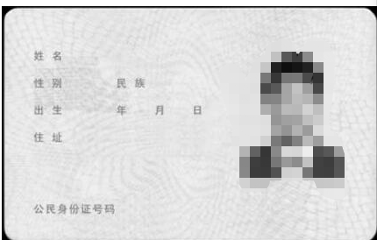

考生身份证反面图

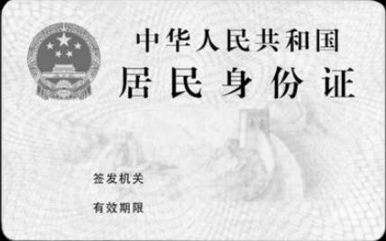

各阶段学历、学位证书

（本科及以上均需提供）

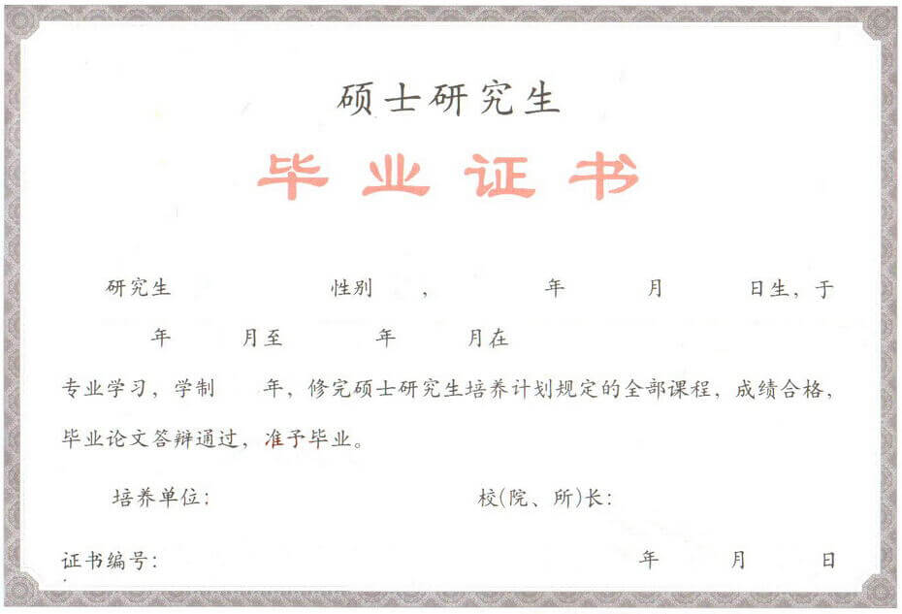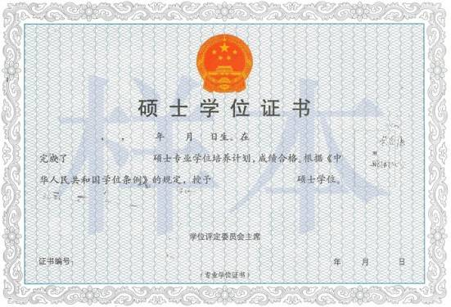

相关资格证书

(证书或颁发单位出具加盖印章的证明)

荣誉表彰证书

(荣誉表彰证书或文件)

其他能证明工作业绩材料